**河南省实验中学2020——2021学年上期期中试卷**

**高三 化学 命题人：郭淑芬 审题人：郑丽峰**

**（时间：90分钟，满分：100分）**

可能用到的相对原子质量：H-1 C-12 O-16 Fe-56 K—39

一、选择题(本题包括16小题，每小题3分，共48分。每小题只有一个选项符合题意)

1、新冠肺炎疫情出现以来，一系列举措体现了中国力量。在各种防护防控措施中，化学

知识起了重要作用，下列有关说法错误的是( )

A．使用84消毒液杀菌消毒是利用HClO或ClO-的强氧化性

B．使用医用酒精杀菌消毒的过程中蛋白质发生了变性

C．N95型口罩的核心材料聚丙烯属于有机高分子材料

D．医用防护服的核心材料是微孔聚四氟乙烯薄膜，其单体四氟乙烯属于烃

2、我国大力弘扬中华优秀传统文化体现“文化自信”。下列有关说法错误的是( )

A．制备“白玉金边素瓷胎，雕龙描凤巧安排”中的瓷，主要原料为黏土

B．商代后期铸造出了工艺精湛的司母戊鼎，该鼎属于铜合金制品

C．成语“百炼成钢”、“沙里淘金”中均包含了化学变化

D．《本草纲目》中有关于酿酒的记载“凡酸坏之酒，皆可蒸烧”，其描述的过程是蒸馏

3、下列说法正确的是( )

A．Na2O2与水反应生成标准状况下1.12LO2转移电子数为0.2*N*A

B．标准状况下，0.56L丙烷含共价键数为0.2*N*A

C．标准状况下，2.24LSO2与足量氧气充分反应生成SO3分子数为0.1*N*A

D．14g乙烯和丙烯混合气体中氢原子数为2*N*A

4、下列化学用语对事实的表述不正确的是 （ ）

A．常温时，0.1 mol·L-1氨水的pH=11：NH3·H2ONH4＋+OH−

B．硬脂酸与乙醇的酯化反应：C17H35COOH+C2H518OHC17H35COOC2H5+H218O

C．由Na和C1形成离子键的过程：

D．电解精炼铜的阴极反应：Cu2++2e−＝Cu

5、下列离子方程式中能正确表达反应现象的是（ ）

A.向偏铝酸钠溶液中加入小苏打溶液，出现白色沉淀：AlO2-+HCO3-+H2O=Al(OH)3↓+CO32-

B.酸性KMnO4溶液滴入双氧水中，得到无色溶液2MnO4-+H2O2+6H+=2Mn2++3O2↑+4H2O

C.将铁棒和铜棒靠紧插入AgNO3溶液中，铜棒表面附着银白色金属：2Ag++Cu=2Ag+Cu2+

D.向久置的浓硝酸中通入空气，浓硝酸的黄色消失：4NO+3O2+2H2O=4H++4NO3-

6、三氟化氮(NF3，无色气体，其中F为-1价)是微电子工业中一种优良的等离子蚀刻气

体。在潮湿的空气中能发生下列反应：3NF3＋5H2O＝2NO＋HNO3＋9HF。下列有关判断正确

的是 （ ）

A．反应中NF3是氧化剂，H2O是还原剂 B．NF3在潮湿空气中泄漏会产生无色气体

C．反应中还原剂与氧化剂的物质的量之比为1∶2

D．若反应中生成0.1 mol HNO3，则反应共转移0.1 mol电子

7、下列有关金属的工业制法中，正确的是（ ）

A．以海水为原料制得精盐，再电解精盐的水溶液制取钠

B．用海水、石灰乳等为原料，经一系列过程制得氧化镁，用H2还原氧化镁制得镁

C．从铝土矿中获得氧化铝再制得氯化铝固体，电解熔融的氯化铝得到铝

D．以铁矿石、焦炭、空气、石灰石为原料，将反应产生的CO在高温下还原铁矿石制得铁

8、下列实验操作正确但不是从实验安全角度考虑的是（ ）

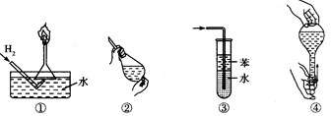

A．操作①：使用稍浸入液面下的倒扣漏斗检验氢气的纯度

B．操作②：使用CCl4 萃取溴水中的溴时，振荡后需打开活塞使漏斗内气体放出

C．操作③：吸收氨气或氯化氢气体并防止倒吸

D．操作④：用食指顶住瓶塞，另一只手托住瓶底，把瓶倒立，检查容量瓶是否漏水

9、下列根据实验操作和现象所得出的结论不正确的是（ ）

|  |  |  |  |
| --- | --- | --- | --- |
| 选项 | 实验操作 | 实验现象 | 结论 |
| A | 向某溶液中加入盐酸酸化的BaCl2溶液 | 生成白色沉淀 | 该溶液中不一定含有SO42﹣ |
| B | 步骤1：将少量的溴水滴入FeCl2、NaI的混合溶液中，再滴加CCl4，振荡、静置；步骤2：向上层溶液中滴加KSCN溶液，再向上层溶液中滴加溴水 | 步骤1现象：液体分层，下层溶液呈紫色；步骤2现象：滴加KSCN溶液，上层溶液不变红；滴加溴水后，上层溶液变红 | 氧化性：Br2>Fe3+>I2 |
| C | 取久置的Na2O2粉末，向其中滴加过量的盐酸 | 产生无色气体 | Na2O2没有变质 |
| D | 将一片铝箔置于酒精灯外焰上灼烧 | 铝箔熔化但不滴落 | 铝箔表面有致密Al2O3薄膜，且Al2O3熔点高于Al |

10、雾霾含有大量的污染物 SO2、NO。工业上变“废”为宝，吸收工业尾气SO2 和NO，可获得Na2S2O4 和NH4NO3 产品的流程图如下(Ce 为铈元素)： 下列说法错误的是（ ）

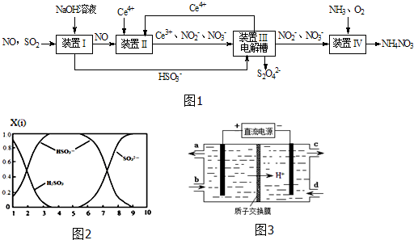

A. Na2S2O4中S元素的化合价为+3

B. 装置Ⅱ消耗36g水生成4 *N*A个H + (*N*A代表阿伏伽德罗常数）

C. 装置Ⅲ进行电解，Ce3+在阴极反应，使Ce4+得到再生

D. 装置Ⅳ获得粗产品 NH4NO3 的实验操作依次为蒸发浓缩、冷却结晶、过滤、洗涤等。

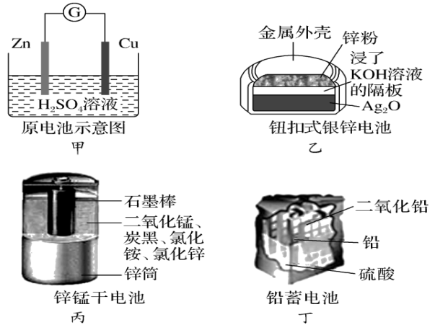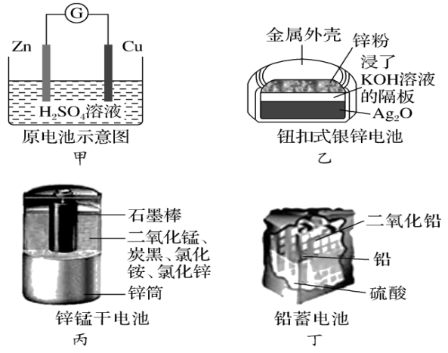11、化学电源在日常生活和高科技领域中都有广泛应用。

下列说法不正确的是(　　)

A.甲：Zn2＋向Cu电极方向移动，Cu电极附近溶液中H＋浓度增加

B.乙：正极的电极反应式为Ag2O＋2e－＋H2O===2Ag＋2OH－

C.丙：锌筒作负极，发生氧化反应，锌筒会变薄

D.丁：使用一段时间后，电解质溶液的酸性减弱，导电能力下降

12、用生物电化学方法脱除水体中NH4+的原理如图所示。

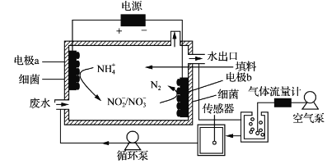

M

N

下列说法正确的是(　　)

A．M为电源的负极，N为电源的正极 B．装置工作时，电极a周围溶液的pH降低

C．装置内工作温度越高，NH4+的脱除率一定越大

D．电极b上发生的反应之一为2NO2-+8H++8e-=N2↑+4H2O

13、短周期主族元素W、X、Y、Z的原子序数依次增大，其中只有一种金属元素；W、X、

Y三种原子的最外层电子数之比为2：3：1，Z的最高价氧化物对应水化物的化学式为HnZO2n-2。

下列说法正确的是（ ）

A.W、X两种元素可以形成至少两种阴离子

B.Y的简单离子半径是同周期简单离子中最小的

C.X、Z两种元素形成的一种化合物可用于干燥氨气

D.W、X、Z的简单氢化物通常均为气体

14、在10L恒容密闭容器中充入X(g)和Y(g)，发生反应X(g)＋Y(g)M(g)＋N(g)，所得实验数据如下表：

|  |  |  |  |  |
| --- | --- | --- | --- | --- |
| 实验  编号 | 温度/℃ | 起始时物质的量/mol | | 平衡时物质的量/mol |
| n(X) | n(Y) | n(M) |
| ① | 700 | 0.40 | 0.10 | 0.090 |
| ② | 800 | 0.10 | 0.40 | 0.080 |
| ③ | 800 | 0.20 | 0.30 | a |
| ④ | 900 | 0.10 | 0.15 | b |

下列说法正确的是（ ）

A．实验①中，若5min时测得n(M)＝0.050mol，则0至5min时间内，用N表示的平均反

应速率υ(N)＝1.0×10－2mol/(L·min)

B．实验②中，该反应的平衡常数*K*＝2.0

C．实验③中，达到平衡是，X的转化率为60%

D．实验④中，达到平衡时，b＞0.060

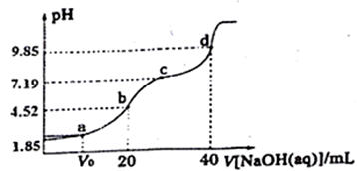15、已知:pKa=-lgKa，25℃时H2A的pKa1=1.85；pKa2=7.19。常温下，用0.1mol/LNaOH溶液滴定20mL0.1mol/LH2A溶液的滴定曲线如下图所示(曲线上的数字为pH)。下列说法正确的是（ ）

A．a点所得溶液中c(HA)+c(A2-)+c(HA-)=0.1mol/L

B．b点所得溶液中:c(H2A)+2c(H+)=c(A2-)+2c(OH-)

C．对应溶液水的电离程度:a>b>c>d

D．c点所得溶液中:c(Na+)>3c(HA-)

16、由短周期元素组成的中学常见无机物A、B、C、D、E、X，存在如图转化关系(部分生成物和反应条件略去)，下列推断不正确的是( )

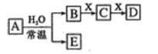

A．若D为CO，C能和E反应，则A一定为，其电子式figure

B．若D为白色沉淀，与A摩尔质量相等，则X一定是铝盐

C．若A是单质，B和D的反应是OH－＋HCO3－=CO32－＋H2O，则E一定能还原CuO

D．若X是Na2CO3，C为含极性键的非极性分子，则A一定是氯气，且D和E不反应

二、填空题（共52分，包括5个小题）

17、（8分）氮元素形成的化合物种类十分丰富。请根据以下工业制硝酸的原理示意图回答含氮化合物相关的问题：

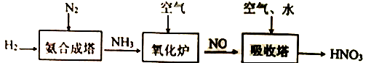[来源:学&科&网]

（1）下列有关NH3的说法，不正确的是__________(填字母)。

A．工业合成NH3需要铁触媒 B． NH3可用来生产碳铵和尿素等化肥

C．NH3可用浓硫酸或无水氯化钙干燥 D． NH3受热易分解，须置于冷暗处保存

（2）NH3易于水，标准状况下，用充满NH3的烧瓶做喷泉实验，水充满整个烧瓶后所形成溶液的物质的量浓度为_____________mol.L-1。

（3）氨气在氧化炉中所发生反应的化学方程式为_________________。

（4）“吸收塔” 尾部会有含NO、NO2等氮氧化物的尾气排出，为消除它们对环境的破坏作用，通常用以下两种方法处理：

①纯碱溶液吸收法。纯碱溶液与NO2的反应原理为：Na2CO3+2NO2=NaNO3+________+CO2 (请完成化学方程式)。

②氨转化法。已知7mol氨恰好能将含NO和NO2共6mol的混合气体完全转化为N2,则混合气体中NO和NO2的物质的量之比为__________。

18、（10分）（1）已知25℃，NH3·H2O的*K*b=1.8×10−5，H2SO3的*K*a1=1.3×10−2，*K*a2 =6.2×

10−8。若氨水的浓度为2.0 mol·L-1，溶液中的*c*(OH−)=________mol·L−1。将SO2通入该氨水中，当*c*(OH−)降至1.0×10−7 mol·L−1时，溶液中的*c*()/*c*()=__________。

（2）H3PO2是一元中强酸，写出其电离方程式_ 。NaH2PO2为__ _（填“正盐”或“酸式盐”），其溶液显___（填“酸性”、“中性”或“碱性”）。

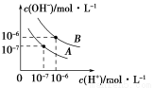（3）已知水在25 ℃和95 ℃时，其电离平衡曲线如图所示。

①曲线A所对应的温度下，pH＝2的HCl溶液和pH＝12的某BOH溶液中，若水的电离程度分别用α1、α2表示，则α1______α2(填“大于”、“小于”、“等于”或“无法确定”，下同)，若将二者等体积混合，则混合溶液的pH 7。

②在曲线B所对应的温度下，将0.02 mol·L－1的Ba(OH)2溶液与等物质的量浓度的NaHSO4溶液等体积混合，所得混合液的pH＝  。

19、（11分）高铁酸钾(K2FeO4)是一新型、高效、无毒的多功能水处理剂。K2FeO4为紫色固体，微溶于KOH溶液，具有强氧化性，在酸性或中性溶液中快速产生O2，在碱性溶液中较稳定。

（1） 制备K2FeO4。

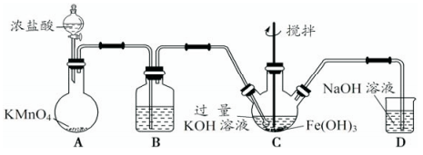

①C为制备K2FeO4装置，KOH溶液过量的原因是________。

②D为尾气处理装置，发生反应的离子方程式为________。

（2） 探究 K2FeO4的性质。取C中紫色溶液，加入稀硫酸，产生黃绿色气体，得溶液a，经检验气体中含有Cl2。为证明K2FeO4能否氧化Cl－而产生Cl2，设计以下方案：

|  |  |
| --- | --- |
| 方案I | 取少量溶液a，滴加KSCN溶液至过量，溶液呈红色。 |
| 方案Ⅱ | 用KOH溶液充分洗涤C中所得固体，再用KOH溶液将K2FeO4溶出，得到紫色溶液b。取少量b，滴加盐酸，有Cl2产生。 |

①由方案I中溶液变红可知a中含有________。该离子的产生________(填“能”或“不能”)判断一定是由K2FeO4被Cl－还原而形成的。

②方案Ⅱ用KOH溶液洗涤的目的是 。方案Ⅱ得出氧化性：Cl2_____FeO42－(填“>”或“<”)

（3） 使用时经常通过测定高铁酸钾的纯度来判断其是否变质。K2FeO4在硫酸溶液中反应如下：________FeO42－+________H+=________O2↑+________Fe3++________(配平及完成上述离子方程式)。现取C中洗涤并干燥后样品的质量10g，加入稀硫酸，收集到0.672L气体(标准状况下)。则样品中高铁酸钾的质量分数约为________。(计算结果保留到0.1%)

20、（11分）氮的氧化物是造成大气污染的主要物质，研究氮氧化物间的相互转化及脱除具有重要意义。

I．氮氧化物间的相互转化

(1)已知2NO(g)+O2(g)https://www.stibao.com/Upload/c/c/cc57c707a86c96e19f29aec3d365fbe7.png2NO2(g)的反应历程分两步：

第一步 2NO(g)https://www.stibao.com/Upload/c/c/cc57c707a86c96e19f29aec3d365fbe7.pngN2O2(g) （快速平衡）

第二步 N2O2(g)+O2(g)https://www.stibao.com/Upload/c/c/cc57c707a86c96e19f29aec3d365fbe7.png2NO2(g) （慢反应）

①用O2表示的速率方程为v(O2)=k1·c2(NO)·c(O2)；

NO2表示的速率方程为v(NO2)=k2·c2(NO)·c(O2)，k1与k2分别表示速率常数，则=________。

②下列关于反应2NO(g)+O2(g)=2NO2(g)的说法正确的是_________（填序号）。

|  |
| --- |
| A．增大压强，反应速率常数一定增大 |
| B．第一步反应的活化能小于第二步反应的活化能 |
| C．反应的总活化能等于第一步和第二步反应的活化能之和 |

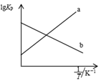(2)2NO2(g)https://www.stibao.com/Upload/c/c/cc57c707a86c96e19f29aec3d365fbe7.pngN2O4(g)(*△*H<0)，用分压（某组分的分压等于总压与其物质的量分数的积）表示的平衡常数KP与 $\frac{1}{T}$ (T为温度)的关系如图。

①能正确表示lg*K*P与 $\frac{1}{T}$ 关系的曲线是________（填“a”或“b”）。

②298K时，在体积固定的密闭容器中充入一定量的NO2，平衡时NO2的分压为100kPa。已知*K*P=2.7×10－3kPa－1，则NO2的转化率为__________。

II．烟气中氮氧化物的脱除

(3)以NH3为还原剂在脱硝装置中消除烟气中的氮氧化物。

主反应：4NH3(g)+4NO(g)+O2(g)= 4N2(g)+6H2O(g) *△*H1

副反应：4NH3(g)+3O2(g)=2N2(g)+6H2O(g) *△*H2=－1267.1kJ/mol

4NH3(g)+5O2(g)=4NO(g)+6H2O(g) *△*H3=－907.3 kJ/mol

*△*H1＝____________。

(4)以连二亚硫酸盐(S2O42-)为还原剂脱除烟气中的NO，并通过电解再生，装置如下图。

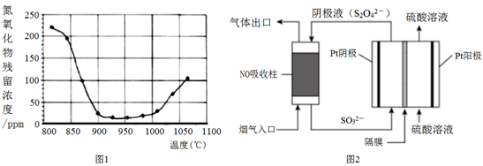阴极的电极反应式为_________，电解槽中的隔膜为_______（填“阳”或“阴”）离子交换膜。

21、（12分）三氯化六氨合钴[Co(NH3)6]Cl3 是橙黄色、微溶于水的配合物，是合成其它一些含钴配合物的原料。下图是某科研小组以含钴废料（含少量Fe、Al 等杂质）制取[Co(NH3)6]Cl3 的工艺流程：

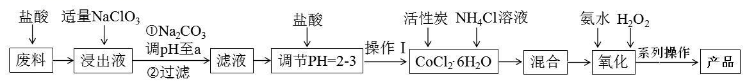

已知：Co(OH)2和Co(OH)3均难溶于水。

回答下列问题：

（1）写出加“适量NaClO3”发生反应的离子方程式______________。

（2）“加Na2CO3 调pH至a”会生成两种沉淀，分别为________、 （填化学式）。

（3）操作Ⅰ的步骤包括_______________、冷却结晶、减压过滤。

（4）流程中NH4Cl除作反应物外，还可防止加氨水时c(OH－) 过大，其原理是______________。

（5）写出“氧化”步骤的化学方程式：________________________ ________。

甲同学认为应先加入氨水再加入H2O2，乙同学认为试剂添加顺序对产物无影响。你认为_____（填“甲”或“乙”）同学观点正确，理由是__________ _____。

（6）通过碘量法可测定产品中钴的含量。将 [Co(NH3)6]Cl3 转化成Co3＋后，加入过量KI 溶液，再用Na2S2O3标准液滴定(淀粉溶液做指示剂)，反应原理：2Co3＋＋2I－＝2Co2＋＋I2，I2＋2S2O32－＝2I－＋S4O62－，实验过程中，下列操作会导致所测钴含量数值偏高的是_______。

a．用久置于空气中的 KI 固体配制溶液

b．盛装Na2S2O3标准液的碱式滴定管未润洗

c．滴定结束后，发现滴定管内有气泡

d．溶液蓝色退去，立即读数